EXPEDIENTE | CLASE DE PROCESO | DEMANDANTE | DEMANDADO | FECHA DE  INICIO | FECHA DE VENCIMIENTO | TIPO DE TRASLADO
2021-053957 | COMPETENCIA DESLEAL Y PROPIEDAD INDUSTRIAL | MUNDIAL DE TORNILLOS S.A. | MUNDIAL DE TUERCAS Y HERRAMIENTAS E.U. | SEIS (06) DE OCTUBRE DE DOS MIL VEINTIUNO (2021) | OCHO (08) DE OCTUBRE DE DOS MIL VEINTIUNO (2021) | Traslado dentro del presente proceso en consideración a lo dispuesto en el Art. 110 DEL C.G.P DEL MEMORIAL RADICADO OBRANTE A CONSECUTIVO 42.


De conformidad con lo previsto en el artículo 110 del Código General del Proceso, se fija el presente traslado en lugar visible al púbico en la cartelera de la Superintendencia de Industria y Comercio, se fija el día 05 DE OCTUBRE DE 2021 A LAS 8:00 A.M. y se desfija el día 05 DE OCUTBRE DE 2021 A LAS 4:30 P.M.
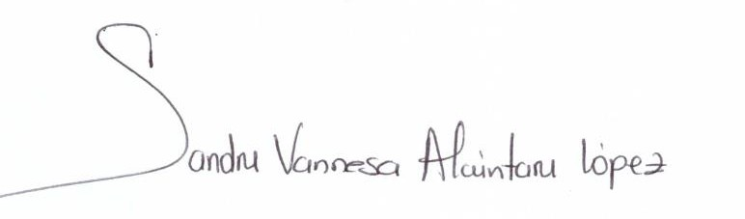
______________________________________
SANDRA VANNESA ALCÁNTARA LÓPEZ
SECRETARIA AD HOC

